#### Pass-19 文件名0x00截断

上传webshell，发现禁止保存php文件

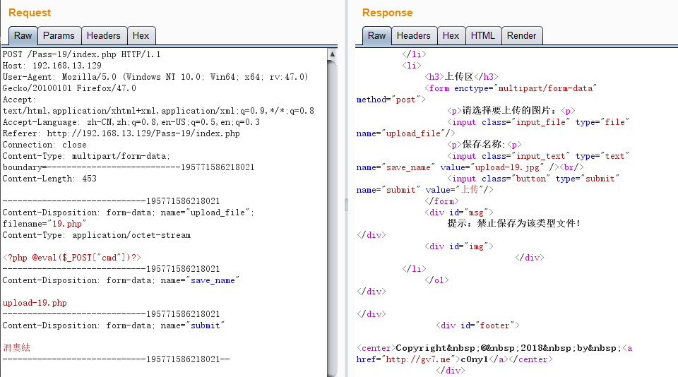

利用文件名的0x00截断绕过。改成19.php【二进制00】

